关于华夏航空2020-2021年度空勤制服
采购项目公开询价文件补充通知
编号： 02
各潜在响应人：
现对华夏航空2020-2021年度空勤制服采购项目公开询价文件作如下补充通知，详情如下：
- 原公开询价文件第二篇“二、技术要求”调整为：
序号 | 品名 | 技术参数 | 工艺描述 | 款式图
1 | 男西服 | 成份：羊毛70%涤19.5导电0.5%桑蚕丝10%  纱支：100s/2*100s/2 克重：310克/米  颜色：藏青片色，具体以采购人现有样品颜色为准。 | 平驳领，三扣，圆摆，左胸手巾袋，双开线有盖袋，袖口开叉订四粒扣并锁假眼，袖口有专用织带，后不开叉 | 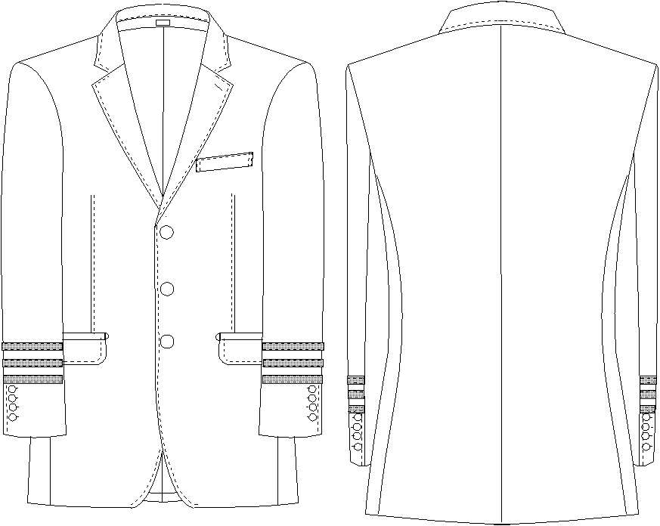
2 | 男西裤 | 成份：羊毛70%涤19.5导电0.5%桑蚕丝10%  纱支：100s/2*100s/2 克重：310克/米  颜色：藏青片色，具体以采购人现有样品颜色为准。 | 前无褶，后双省，斜插袋，后双开线袋，腰头锁眼订扣 | 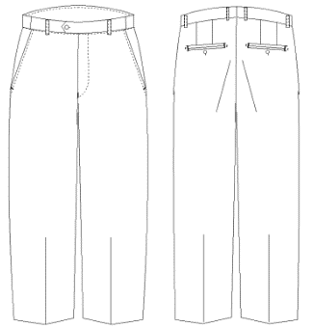
3 | 男马甲 | 成份：毛70%涤19.5导电0.5%桑蚕丝10%  纱支：100s/2*100s/2 克重：310克/米  颜色：藏青片色，具体以采购人现有样品颜色为准。 | 明门襟，五粒扣 ，前面左右开袋，左胸前开袋 | 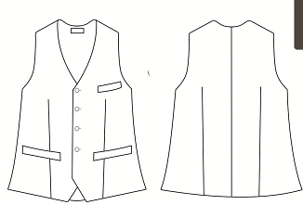
4 | 男长衬 | 成份：棉60% 涤40% 磨毛处理  纱支：80s/2*80s/2  颜色：白色，具体以采购人现有样品颜色为准。 | 男八字领衬衫，外翻明门襟，八粒扣，圆下摆，左右贴袋，圆角袋盖、圆角口袋，口袋中间的暗径封死，左袋盖留插笔孔，肩部有肩袢，后背收腰省不通底，圆角袖克夫一眼两扣，宝剑头袖衩 | 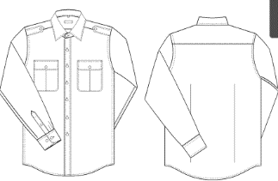
5 | 男短衬 | 成份：棉60% 涤40% 磨毛处理  纱支：80s/2*80s/2  颜色：白色，具体以采购人现有样品颜色为准。 | 男八字领衬衫，外翻明门襟，七粒扣，圆下摆，左右贴袋，圆角袋盖、圆角口袋，口袋中间的暗径封死，左袋盖留插笔孔，肩部有肩袢，后背收腰省不通底，普通袖口 | 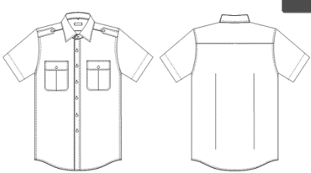
6 | 男夏裤 | 成份：100%聚酯纤维  纱支：32*26  克重：260克/米  颜色：藏青色，具体以采购人现有样品颜色为准。 | 前无褶，后双省，斜插袋，后双开线袋，腰头锁眼订扣 | 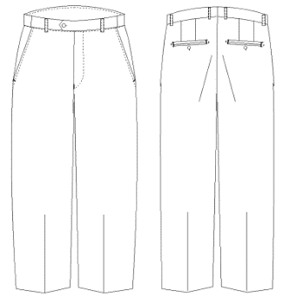
7 | 男大衣 | 成份： 毛95%羊绒5%  克重：450克/米  颜色：黑色，具体以采购人现有样品颜色为准。 | 关门领，暗门襟一粒明扣五粒暗扣，斜插袋，袖口有袢订扣，后开叉 | 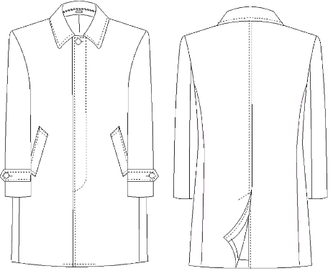  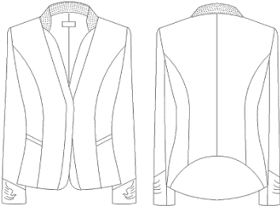  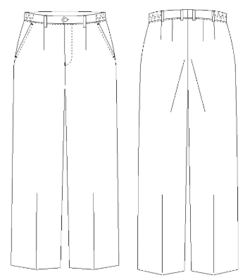
16 | 女西服 | 成份： 毛70% 涤29.5% 导电0.5%  纱支：80s/2*80s/2 克重：275克/米  颜色：蓝色，具体以采购人现有样品颜色为准。 | 立领，暗门襟三粒扣加上加一粒掀钮，前公主线分割，斜单嵌线袋，后背弧形分割，下摆有弧度，后公主线分割到分割处，袖口不开叉不订扣。左右袖口绣花
17 | 女西裤 | 成份： 毛70% 涤29.5% 导电0.5%  纱支：80s/2*80s/2 克重：275克/米  颜色：蓝色，具体以采购人现有样品颜色为准。 | 女裤前单省，后双省，斜插袋，腰两侧松紧
18 | 女马甲 | 成份： 毛70% 涤29.5% 导电0.5%  纱支：80s/2*80s/2 克重：275克/米  颜色：蓝色，具体以采购人现有样品颜色为准。 | 立领，暗门襟三粒扣上面订一对掀钮，前后公主线分割，斜单嵌线袋，左右下摆有绣花 | 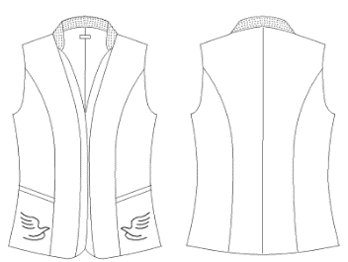
19 | 女长衬 | 成份：70%棉+15%天丝 15%涤  纱支：80s/2*80s/2  颜色：条纹，具体以采购人现有样品颜色为准。 | 女和尚领衬衫，暗门襟，圆下摆，腋下横胸省，前后腰省不通底，直角袖克夫，袖口暗襟内锁眼，平袖衩，袖口一个褶。领子连门里襟、袖克夫、大小袖衩用白色面料做，前片，袖子45度斜裁，左右成V字形 | 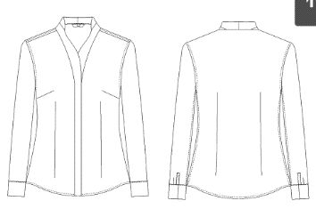
20 | 女短衬 | 成份：70%棉+15%天丝 15%涤  纱支：80s/2*80s/2  颜色：条纹，具体以采购人现有样品颜色为准。 | 女和尚领衬衫，暗门襟上横打套结，圆下摆，腋下横胸省，前后腰省不通底，接袖口边。领子连门里襟、袖口边用白色面料做，前片，袖子45度斜裁，左右成V字形 | 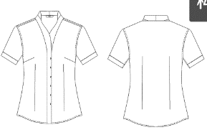
21 | 女夏裤 | 成份： 100%聚酯纤维  纱支：32*26 克重：260  颜色：蓝色，具体以采购人现有样品颜色为准。 | 前单省，后双省，腰两侧有松紧，后开叉
22 | 女夏裙 | 成份： 100%聚酯纤维  纱支：32*26 克重：260 克/米  颜色：蓝色，具体以采购人现有样品颜色为准。 | 前单省，后双省，腰两侧有松紧，后开叉 | 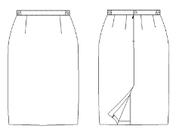
23 | 女大衣 | 成份：100%羊毛 克重：600克 /米  颜色：蓝色，具体以采购人现有样品颜色为准。 | 立领内订一对掀钮，前片分割下左右各有两只顺风褶，双排五扣，单嵌线斜插袋，后开叉，袖口不开叉不订扣，有活腰带可系式，领子、左右袖口有绣花 | 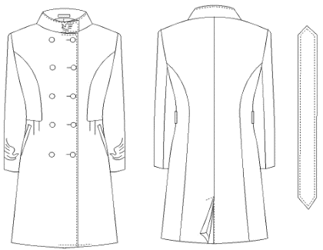
24 | 真丝领带 | 100%真丝 | 以采购人样品为准制作
25 | 涤丝丝巾 | 100%聚酯纤维 | 正方形，60*60cm，以采购人样品为准制作
26 | 肩章 | 详见采购人样品 | 以采购人样品为准制作
备注 |  | 成品要求  1.服装款式  按采购人现行款式制作；  2.服装颜色  按采购人样品现行颜色，色差不低于4级；。  3.各响应人响应的技术参数不得低于以上标准，否则按无效响应处理。
二、样品要求
（一）样品递交要求

1.服装颜色 ：按采购人现行颜色制作。

2.款式和工艺：所有样品款式和工艺满足公开询价文件要求且的各项指标必须符合国家纺织品安全技术要求和相关产品标准的一等品要求。

3.样服查看：各响应人根据企业自身情况，自行前往华夏航空股份有限公司6楼采购管理分部进行查看样服。

（二）样品清单列表及要求
序号 | 品名 | 数量 | 单位 | 样品要求
1 | 男西裤 | 1 | 条 | 1.样品规格：不做强制要求，各响应人根据企业自身模特情况进行打样；  2.样品款式工艺：应按公开询价文件要求制作；  3.此次打样的样品面料，各响应人可用类似材质、花色代替，如成交后，应按公开询价文件要求面料及采购人要求全部重新打样；  4.检测报告：所有样品由响应人委托省级及以上检测机构出具，检测内容包含但不限于面料的纱支、克重、甲醛含量等，同响应文件在响应截止时间前一并递交；所有检测报告原件单独装袋，不作密封要求，在评审结束后退还，复印件装订进响应文件技术部分；  5.样品评审：本次样品采用暗标评审，各响应人提供的样品不得出现相应的响应人LOGO标志，否则按无效响应处理；  6.样品递交时间：同响应截止时间；  7.样品递交地点：重庆市渝北区航安路30号；  8.样品退还要求：样品在评审完成后由响应人自行带回。
2 | 男短衬 | 1 | 件
4 | 女西服 | 1 | 件
5 | 女西裤 | 1 | 条
6 | 女短衬 | 1 | 件
三、本项目实行单量单裁，量体定做，本项目由成交人自行到采购人各分支机构上门量体，各项费用自理。量体数据应妥善保管、做好保密工作、量体完成后移交给采购人。
四、成交后，成交人应提供1份所有成品面料的检测报告至采购人处备案，货物交付完成后，采购人可根据需要随机抽取每样产品的2至3件送至采购人指定的质量检测机构检测，若合格检测费用由采购人承担检测费用，若不合格检测费用由成交人全部承担。
五、各响应人响应文件格式增加 “四、技术部分”，格式如下，各响应人按以下格式填报
技术条款差异表（格式）
序号 | 文件要求 | 响应应答 | 差异说明
响应人（公章） 法定代表人或法定代表人授权代表（签字或盖章）年 月 日
注：
1.本表即为对本项目“第二篇 技术要求”中所列条款进行比较和响应；
2.该表必须按照谈判文件要求逐条如实填写，根据响应情况在“差异说明”项填写正偏离或负偏离及原因，完全符合的填写“无差异”。
3.该表可扩展。

华夏航空股份有限公司
2020年9月7日

